Анкета животного без владельца от 09.09.2022г.

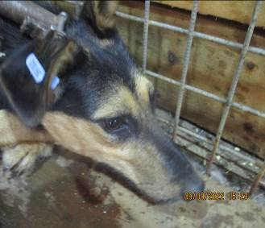 | Дата отлова, место (район, улица, дом) | Дзержинский район, пр-т Жукова
 | Пол животного | Самка – 3997/2022 – 4071/2022
 | Дата вакцинации | 20.09.2022 г.
 | Дата кастрации/стерилизации | 20.09.2022 г.
 | Дата выпуска, место (район, улица, дом) | 04.10.2022 г. – среда обитания
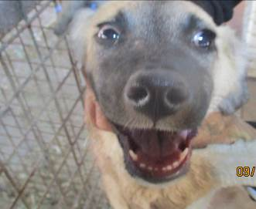 | Дата отлова, место (район, улица, дом) | Дзержинский район, ул. Новорядская
 | Пол животного | Самец – 4000/2022
 | Дата вакцинации | 20.09.2022 г.
 | Дата кастрации/стерилизации | 20.09.2022 г.
 | Дата выпуска, место (район, улица, дом) | 30.09.2022 г. – среда обитания
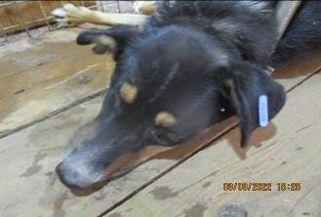 | Дата отлова, место (район, улица, дом) | Дзержинский район, ул. Новорядская
 | Пол животного | Самец – 3998/2022 – 4072/2022
 | Дата вакцинации | 20.09.2022 г.
 | Дата кастрации/стерилизации | 20.09.2022 г.
 | Дата выпуска, место (район, улица, дом) | 30.09.2022 г. – среда обитания
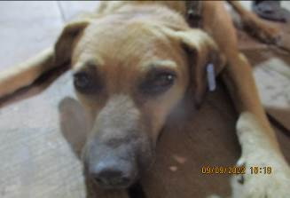 | Дата отлова, место (район, улица, дом) | Дзержинский район, ул. Новорядская
 | Пол животного | Самка – 3995/2022
 | Дата вакцинации | 20.09.2022 г.
 | Дата кастрации/стерилизации | 20.09.2022 г.
 | Дата выпуска, место (район, улица, дом) | 30.09.2022 г. – среда обитанич
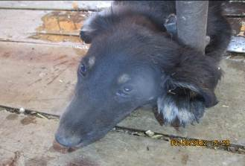 | Дата отлова, место (район, улица, дом) | Дзержинский район, ул. Новорядская
 | Пол животного | Самец – 4001/2022
 | Дата вакцинации | 20.09.2022 г.
 | Дата кастрации/стерилизации | 20.09.2022 г.
 | Дата выпуска, место (район, улица, дом) | 30.09.2022 г. – среда обитания
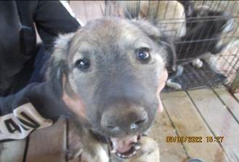 | Дата отлова, место (район, улица, дом) | Дзержинский район, ул. Ползунова
 | Пол животного | Самец – 3999/2022
 | Дата вакцинации | 20.09.2022 г.
 | Дата кастрации/стерилизации | 20.09.2022 г.
 | Дата выпуска, место (район, улица, дом) | 30.09.2022 г. – среда обтания
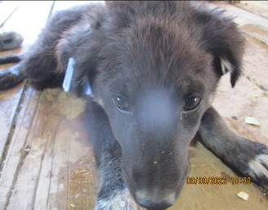 | Дата отлова, место (район, улица, дом) | Дзержинский район, ул. Ползунова
 | Пол животного | Самец – 4004/2022
 | Дата вакцинации | 20.09.2022 г.
 | Дата кастрации/стерилизации | 20.09.2022 г.
 | Дата выпуска, место (район, улица, дом) | 30.09.2022 г. – среда обитания
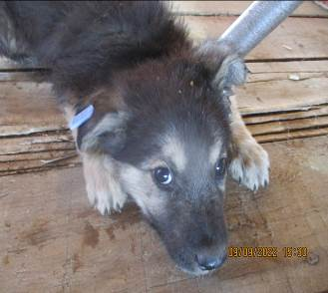 | Дата отлова, место (район, улица, дом) | Дзержинский район, ул. Ползунова
 | Пол животного | Самец – 4002/2022
 | Дата вакцинации | 20.09.2022 г.
 | Дата кастрации/стерилизации | 20.09.2022 г.
 | Дата выпуска, место (район, улица, дом) | 10.10.2022 г. – среда обитания
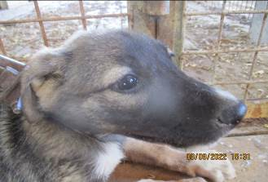 | Дата отлова, место (район, улица, дом) | Дзержинский район, ул. Ползунова
 | Пол животного | Самка – 4003/2022
 | Дата вакцинации | 20.09.2022 г.
 | Дата кастрации/стерилизации | 20.09.2022 г.
 | Дата выпуска, место (район, улица, дом) | 30.09.2022 г. – среда обитания
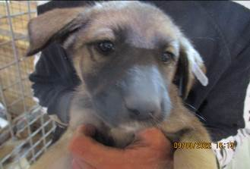 | Дата отлова, место (район, улица, дом) | Дзержинский район, ул. Нильская
 | Пол животного | Самка – 3992/2022
 | Дата вакцинации | 20.09.2022 г.
 | Дата кастрации/стерилизации | -
 | Дата выпуска, место (район, улица, дом) | 18.10.2022 г. - падеж
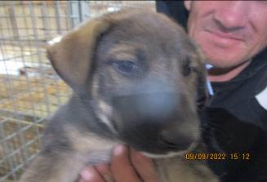 | Дата отлова, место (район, улица, дом) | Дзержинский район, ул. Нильская
 | Пол животного | Самец – 3991/2022
 | Дата вакцинации | 20.09.2022 г.
 | Дата кастрации/стерилизации | 20.09.2022 г.
 | Дата выпуска, место (район, улица, дом) | 30.09.2022 г. – среда обитания

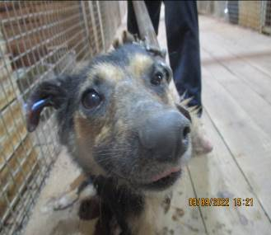 | Дата отлова, место (район, улица, дом) | Дзержинский район, ул. Знаменская
 | Пол животного | Самка – 3996/2022
 | Дата вакцинации | 20.09.2022 г.
 | Дата кастрации/стерилизации | 20.09.2022 г.
 | Дата выпуска, место (район, улица, дом) | 30.09.2022 г. – среда обитания
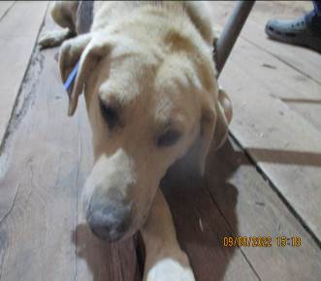 | Дата отлова, место (район, улица, дом) | Дзержинский район, ул. Знаменская
 | Пол животного | Самец – 3994/2022
 | Дата вакцинации | 20.09.2022 г.
 | Дата кастрации/стерилизации | 20.09.2022 г.
 | Дата выпуска, место (район, улица, дом) | 23.09.2022 г. – среда обитания
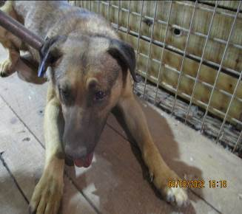 | Дата отлова, место (район, улица, дом) | Дзержинский район, ул. Ангарская
 | Пол животного | Самец – 3993/2022
 | Дата вакцинации | 20.09.2022 г.
 | Дата кастрации/стерилизации | 20.09.2022 г.
 | Дата выпуска, место (район, улица, дом) | 23.09.2022 г. – среда обитания
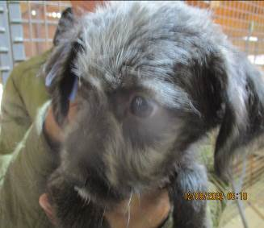 | Дата отлова, место (район, улица, дом) | Красноармейский район, ул. Арсеньева
 | Пол животного | Самка – 4005/2022
 | Дата вакцинации | 20.09.2022 г.
 | Дата кастрации/стерилизации | -
 | Дата выпуска, место (район, улица, дом) | 18.10.2022 г. - падеж
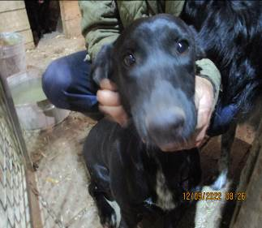 | Дата отлова, место (район, улица, дом) | Красноармейский район, СНТ «Нефтяник»
 | Пол животного | Самец – 4008/2022
 | Дата вакцинации | 20.09.2022 г.
 | Дата кастрации/стерилизации | 20.09.2022 г.
 | Дата выпуска, место (район, улица, дом) | 30.09.2022 г. – среда обитания
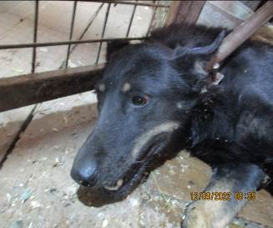 | Дата отлова, место (район, улица, дом) | Красноармейский район, СНТ «Нефтяник»
 | Пол животного | Самка – 4011/2022
 | Дата вакцинации | 20.09.2022 г.
 | Дата кастрации/стерилизации | 20.09.2022 г.
 | Дата выпуска, место (район, улица, дом) | 30.09.2022 г. – среда обитания
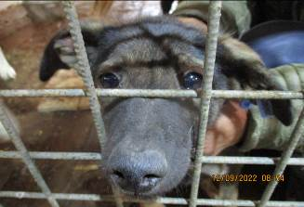 | Дата отлова, место (район, улица, дом) | Красноармейский район, ул. Бахтурова
 | Пол животного | Самец – 4014/2022
 | Дата вакцинации | 20.09.2022 г.
 | Дата кастрации/стерилизации | 20.09.2022 г.
 | Дата выпуска, место (район, улица, дом) | 12.10.2022 г. – среда обитания
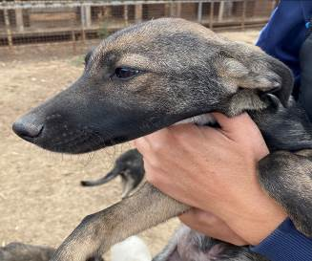 | Дата отлова, место (район, улица, дом) | Красноармейский район, ул. Бахтурова
 | Пол животного | Самец – 4015/2022
 | Дата вакцинации | 20.09.2022 г.
 | Дата кастрации/стерилизации | 20.09.2022 г.
 | Дата выпуска, место (район, улица, дом) | 12.10.2022 г. – среда обитания
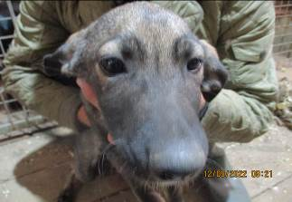 | Дата отлова, место (район, улица, дом) | Красноармейский район, ул. Сулеймана Стальского
 | Пол животного | Самец – 4006/2022
 | Дата вакцинации | 20.09.2022 г.
 | Дата кастрации/стерилизации | 20.09.2022 г.
 | Дата выпуска, место (район, улица, дом) | 30.09.2022 г. – среда обитания
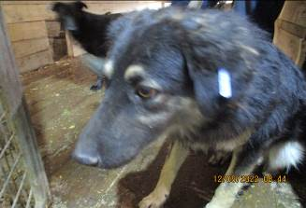 | Дата отлова, место (район, улица, дом) | Кировский район, ул. Саши Чекалина
 | Пол животного | Самец – 4013/2022
 | Дата вакцинации | 20.09.2022 г.
 | Дата кастрации/стерилизации | 20.09.2022 г.
 | Дата выпуска, место (район, улица, дом) | 30.09.2022 г. – среда обитания
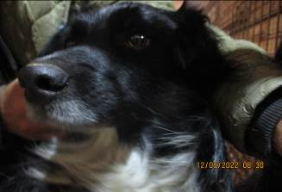 | Дата отлова, место (район, улица, дом) | Кировский район, ул. Саши Чекалина
 | Пол животного | Самец – 4009/2022
 | Дата вакцинации | 20.09.2022 г.
 | Дата кастрации/стерилизации | 20.09.2022 г.
 | Дата выпуска, место (район, улица, дом) | 30.09.2022 г. – среда обитания

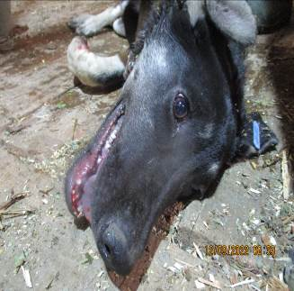 | Дата отлова, место (район, улица, дом) | Советский район, ул. Грибанова
 | Пол животного | Самец – 4010/2022
 | Дата вакцинации | 20.09.2022 г.
 | Дата кастрации/стерилизации | 20.09.2022 г.
 | Дата выпуска, место (район, улица, дом) | 27.09.2022 г. – среда обитания
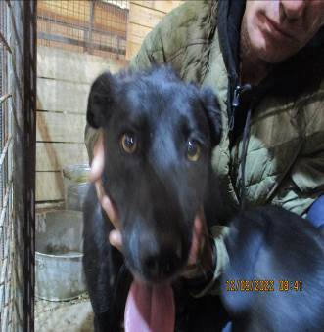 | Дата отлова, место (район, улица, дом) | Советский район, ул. Грибанова
 | Пол животного | Самец – голубая бирка ( ст.бир. МБУ «Северное» )
 | Дата вакцинации | 20.09.2022 г.
 | Дата кастрации/стерилизации | -
 | Дата выпуска, место (район, улица, дом) | 27.09.2022 г. – среда обитания
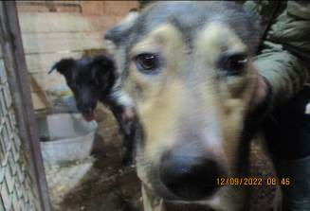 | Дата отлова, место (район, улица, дом) | Советский район, ул. Грибанова
 | Пол животного | Самка – оранжевая бирка /4074 / 2022
 | Дата вакцинации | 20.09.2022 г.
 | Дата кастрации/стерилизации | -
 | Дата выпуска, место (район, улица, дом) | 27.09.2022 г. – среда обитания
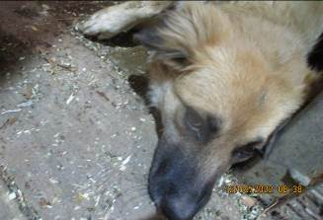 | Дата отлова, место (район, улица, дом) | Советский район, ул. Грибанова
 | Пол животного | Самка – 4012/2022
 | Дата вакцинации | 20.09.2022 г.
 | Дата кастрации/стерилизации | 20.09.2022 г.
 | Дата выпуска, место (район, улица, дом) | 27.09.2022 г. – среда обитания
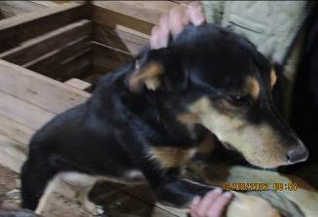 | Дата отлова, место (район, улица, дом) | Советский район, ул. Грибанова
 | Пол животного | Самка – оранжевая бирка / 4075/2022
 | Дата вакцинации | 20.09.2022 г.
 | Дата кастрации/стерилизации | -
 | Дата выпуска, место (район, улица, дом) | 27.09.2022 г. – среда обитания
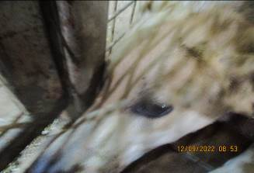 | Дата отлова, место (район, улица, дом) | Советский район, ул. Грибанова
 | Пол животного | Самец - голубая бирка ( ст.бир. МБУ «Северное» )
 | Дата вакцинации | 20.09.2022 г.
 | Дата кастрации/стерилизации | -
 | Дата выпуска, место (район, улица, дом) | 27.09.2022 г. – среда обитания
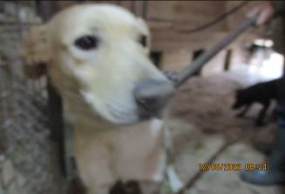 | Дата отлова, место (район, улица, дом) | Советский район, ул. Грибанова
 | Пол животного | Самец – 4007/2022
 | Дата вакцинации | 20.09.2022 г.
 | Дата кастрации/стерилизации | 20.09.2022 г.
 | Дата выпуска, место (район, улица, дом) | 27.09.2022 г. – среда обитания

